Исследовательская работа «География на купюрах»

Тезис
Научно-исследовательская работа
«География на купюрах»
Цель исследования в том, чтобы на основе привлечения комплекса бонистических источников, изучить изображения на денежных знаках в странах современного мира.
Эта цель реализуется путем выделения таких задач:
- изучить историю возникновения денег;
- опираясь на основы бонистики, исследовать изображения на денежных знаках;
Объект исследования: комплекс бумажных денежных знаков государств современного мира.
Методы исследования:
-Сбор и анализ литературы
-Метод историзма
-Сравнение
-Метод анализа и синтеза
-Интернет ресурсы
В мире насчитывается более 200 государств. Каждая страна имеет собственную денежную систему или пользуется денежной системой более развитых государств. Сейчас в мире используется более 180 валют. Они никак не равноценны. Самыми дорогими считаются валюты нефтедобывающих стран (кувейтский, бахрейнский динар и оманский риал). Между тем именно красочные банкноты стран мира нередко больше расскажут опытному исследователю, чем десятки страниц карт атласа. Деньги любой страны по-своему отражают её историю. Денежные знаки многих стран мира — настоящие шедевры искусства. Банкноты — и арена реализации творчества художников, и отражение общественно-экономических процессов в стране, форм политического устройства.
Поэтому в своей работе я хотел исследовать географию различных государств мира, используя их денежные знаки, развивать способность к научно-практической работе, используя различные источники информации (справочники, энциклопедии, периодические издания, интернет).
Результаты:
1.Написание работы «География на купюрах»
2.Продолжение работы с источниками информации для пополнения содержания.
Выводы:
Каждое государство старается создать деньги, которые отображают своеобразие страны — особенности ее природы, культуры и хозяйства.
На денежных знаках изображают выдающихся людей и исторические события, знаменитые природные объекты и характерных представителей растительного и животного царства, интереснейшие архитектурные сооружения, сюжеты традиционного быта,что позволяет полнее изучить не только географию, но и историю государств мира.
Таким образом, деньги «говорят», они «рассказывают» — и делают это с помощью выразительного языка символов и образов.
Заключение:
Я считаю, что данная работа актуализирует познавательную деятельность не только в области географии, но и истории, экономики и политики.
Большинство банкнот чаще всего отображают какие-то моменты из политической или культурной жизни страны. В дальнейшем я планирую исследовать влияние конкретных исторических, политических и экономических факторов на процессы формирования денежных знаков.
Содержание
1.Введение…………………………………………………………………………………1-2
2.Глава I. Взгляд на деньги………………………………………………………………3-10
2.1. Происхождение денег……………………………………………………………3-4
2.2.Основные функции денег…………………………………………………………4
2.3.География российских купюр……………………………………………………..5-7
2.4.Доллары США…………………………………………………………………. ……8
2.5.Банкноты-красочные картины…………………………………………………. 10
2.6. Выводы…………………………………………………………………………….10
3. Глава II. Результаты поиска информации и анкетирования учащихся…………..11-14
4. Заключение …………………………………………………………………………….15
5. Список литературы…………………………………………………………………….16
6. Приложение………………………………………………………………………………17

Введение
В мире насчитывается более 200 государств. Каждая страна имеет собственную денежную систему или пользуется денежной системой более развитых государств. Сейчас в мире используется более 180 валют. Они никак не равноценны. Самыми дорогими считаются валюты нефтедобывающих стран - Кувейт, Оман и т.д. (кувейтский, бахрейнский динар и оманский риал). Между тем именно красочные банкноты стран мира нередко больше расскажут опытному исследователю, чем десятки страниц карт атласа. Деньги любой страны по-своему отражают её историю. Денежные знаки многих стран мира — настоящие шедевры искусства. Банкноты — и арена реализации творчества художников, и отражение общественно-экономических процессов в стране, форм политического устройства.
Беря в руки денежные купюры, мы обращали внимание, что они имеют разный цвет, разные узоры и изображения, а вот надписи нанесены одним способом, имеется изображение герба страны. От своих бабушек, а затем и на уроках истории и географии мы узнали, что деньги были не всегда такими. Они изменили размер, цвет, рисунки. Все это связано с изменениями в истории страны. А если сравнить денежные купюры разных времен, можно ли узнать об этих изменениях? И что изображали на денежных купюрах во все времена? Какими они были бумажные бонкноты?
Поэтому в своей работе мы хотели исследовать географию различных государств мира, используя их денежные знаки, развивать способность к научно-практической работе, используя различные источники информации (справочники, энциклопедии, периодические издания, интернет).
Гипотеза: предположим, что денежные знаки являются своеобразным источником при изучении географии и истории страны.
Цель исследования в том, чтобы на основе привлечения комплекса бонистических( изобразительных) источников, изучить изображения на денежных знаках в странах современного мира.
Эта цель реализуется путем выделения следующих задач:
- изучить историю возникновения денег;
- опираясь на основы бонистики, исследовать изображения на денежных знаках;
- исследовать влияние конкретных исторических, политических и экономических факторов на процессы формирования денежных знаков;
Для решения поставленных задач использовались следующие методы исследования:
поиск денежных купюр;
изучение денежных купюр;
составление сравнительной таблицы;
изучение литературных источников;
анкетирование учащихся;
Объект исследования: комплекс бумажных денежных знаков государств современного мира.
Был составлен план исследования:
1.Выяснить менялись ли деньги в последнее время и что изображалось на денежных купюрах.
2.Найти денежные купюры разных годов выпуска. 1
3.Систематизировать денежные знаки по периодам.
4.Сравнить денежные купюры последних десятилетий.
5.Обобщить свои выводы.
Если будут выявлены проблемы, то:
1.Изучить литературные источники.
2.Найти информацию в сети Интернет.
3Спросить у других людей.
4.Обобщить полученные сведения.
5.Сделать выводы.
По ходу работы план был дополнен следующими пунктами:
1.Составить анкету для одноклассников.
2.Провести анкетирование одноклассников по теме исследования.
3.Обобщить полученные результаты анкетирования.
4.Обобщить результаты всей работы.
5.Проверить, нашла ли гипотеза свое подтверждение.
6.Определить, можно ли продолжить исследование в данном направлении.
Мы считаем, что данная работа актуализирует познавательную деятельность не только в области географии, но и истории, экономики и политики.
2
ГлаваI. Взгляд на деньги с точки зрения теории.
1. 1. Природа, происхождение денег.
В первоначальном периоде существования человеческого общества господствовало натуральное хозяйство. Производимая продукция предназначалась для собственного потребления. Постепенно происходила специализация людей на изготовление определённых видов продукции. Излишки стали использоваться для обмена на другую продукцию, необходимую данному производителю. Первоначально простой обмен был случайным и одноразовым. Стремление к развитию обмена стимулировало выделение из многообразия обмениваемых товаров некоего общего эквивалента, используемого при обмене товаров. Постепенно выделялись товары, обладавшие высокой ликвидностью (способностью к реализации). Это был скот, меха, драгоценные камни, соль, зерно, драгоценные металлы. Именно последние, главным образом золото, были выделены в качестве всеобщего эквивалента. Этому способствовали несколько качеств, присущих золоту: редкость, однородность, делимость, длительность хранения, портативность, наличие в достаточном количестве для обмена, большая стоимость.
Итак, Деньги — мера стоимости товаров и услуг, выполняющая роль всеобщего эквивалента, то есть они выражают в себе стоимость всех других товаров и обмениваются на любой из них. Деньгами могут выступать различные вещи, обязательства и вещно-обязательственные комплексы. Обычно, деньгами становится товар с высокой ликвидностью, то есть тот, который легче всего обменять. В современных условиях деньгами являются не столько конкретные товары (например, золото), сколько обязательства (долги) государства или центрального банка. Самостоятельной стоимости такие деньги не имеют и являются эквивалентом лишь номинально. Основой их обращения является государственная власть, которая гарантирует и обязует принимать деньги как средство платежа на данной территории.
По самой распространённой версии, русское слово «деньги» (ед. ч., уст. «деньга») произошло от тюркского «теңге», или «деңге». В настоящее время
тенге - денежная единица в Казахстане, а также разменная монета в Туркмении.
Слово «деньги» возникло потому, что древние римляне использовали Храм богини Джуно Монета в качестве мастерской для чеканки монет. Со временем все места, где изготавливались монеты, стали называть «монета». На территории Руси чеканка монет, серебряных и золотых, восходит к временам князя Владимира Первого.
При Иване Грозном произошло первое упорядочение российской денежной системы. В начале XVII века на Руси установилась единая денежная единица-копейка (на монете был изображен всадник с копьем), весившая 0,68 грамм серебра. Золотые деньги - “червонцы” появились в России с 1718 года. Биметаллизм сохранялся вплоть до конца XIX века. У бумажных денег были предшественники в виде документов, обещающих платежи золотом, серебром или другими ценными предметами. Известные в истории первые, находившиеся в обращении банкноты были выпущены китайскими банкирами в восемнадцатом веке. В России эмиссия бумажных денег - ассигнаций впервые началась в 1769г.
Можно выделить основные этапы истории развития денег. Первый этап - появление денег с выполнением их функций случайными товарами; второй этап - закрепление за золотом роли всеобщего эквивалента (этот этап был самым продолжительным);
3
третий этап - этап перехода к бумажным или кредитным деньгам; и последний четвертый этап - постепенное вытеснение наличных денег из оборота, вследствие чего появились иные виды платежей, например, электронные.
1.2 Основные функции денег
Деньги проявляют себя через свои функции. Обычно выделяют такие функции денег как:
Мера стоимости. Разнородные товары приравниваются и обмениваются между собой на основании цены (коэффициента обмена, стоимости этих товаров, выраженных в количестве денег). Цена товара выполняет такую же измерительную роль, как в геометрии длина у отрезков, в физике вес у тел. Для измерений не требуется досконально знать, что такое пространство или масса, достаточно уметь сравнивать искомую величину с эталоном. Денежная единица является эталоном для товаров.
Средство обращения. Деньги используются в качестве посредника в обращении товаров. Для этой функции крайне важны лёгкость и скорость, с которой деньги могут обмениваться на любой другой товар (показатель ликвидность). При использовании денег товаропроизводитель получает возможность, например, продать свой товар сегодня, а купить сырьё лишь через день, неделю, месяц и т. д. При этом он может продавать свой товар в одном месте, а покупать нужный ему совсем в другом. Таким образом, деньги как средство обращения преодолевают временны́е и пространственные ограничения при обмене.
Средство платежа. Деньги используются при регистрации долгов и их уплаты. Эта функция получает самостоятельное значение для ситуаций нестабильных цен на товары. Например, был куплен в долг товар. Сумму долга выражают в деньгах, а не в количестве купленного товара. Последующие изменения цены на товар уже не влияют на сумму долга, которую нужно оплатить деньгами. Данную функцию деньги выполняют также при денежных отношениях с финансовыми органами. Сходную по смыслу роль играют деньги, когда в них выражают какие-либо экономические показатели.
Средство накопления. Деньги, накопленные, но не использованные, позволяют переносить покупательную способность из настоящего в будущее. Функцию средства накопления выполняют деньги, временно не участвующие в обороте. Однако нужно учитывать, что покупательная способность денег зависит от инфляции.
Мировые деньги. Внешнеторговые связи, международные займы, оказание услуг внешнему партнеру вызвали появление мировых денег. Они функционируют как всеобщее платежное средство, всеобщее покупательное средство и всеобщая материализация общественного богатства.

4
1.3.География российских купюр
Вряд ли в круговерти ежедневных забот кто-то из нас обращает внимание на то, что изображено на деньгах, которыми мы расплачиваемся. Подобный интерес вызывает разве что новая появившаяся банкнота или монета. Да и они вскоре становятся привычными и интересными лишь в практическом смысле. Все правильно, — это, прежде всего, «особый товар, выполняющий роль всеобщего эквивалента» Но
неоспоримым является и тот факт, что каждое государство старается создать деньги, которые отображают своеобразие страны — особенности ее природы, культуры и хозяйства.
На денежных знаках изображают выдающихся людей и исторические события, знаменитые природные объекты и характерных представителей растительного и животного царства, интереснейшие архитектурные сооружения, сюжеты традиционного быта,
Таким образом, деньги «говорят», они «рассказывают» — и делают это с помощью выразительного языка символов и образов.Особенно большие возможности для этого предоставляют денежные банкноты. Чтобы убедиться в сказанном, мы и предлагаем совершить своеобразное путешествие — вокруг света с помощью банкнот...
Сегодняшние российские купюры весьма любопытны хотя бы с точки зрения истории на них запечатленной. Возьмем двуглавого орла, изображенного на каждой купюре. С одной стороны, его присутствие там вроде бы вполне уместно - как-никак символ нашего государства... Так, да не совсем! Орел-то - некоронованный, без скипетра и державы. Просто двуглавый орел. А все потому, что это не гербовый орел РФ, а символ Временного правительства после 1917 года. Дело в том, что Банк России избрал эту историческую символику, когда нашими государственными символами по инерции оставались еще и серп, и молот, и звезда. А Банк России решил подчеркнуть свою солидность намеком на принадлежность к родной истории, прогрессивно возвращая то, что было в свое время отрезано тем самым серпом. Однако орел со всеми "регалиями" в то время выглядел бы слишком пафосно и неуместно, поэтому был принят компромиссный вариант - орел развенчанный. С одной стороны, этот символ может быть, как раз противопоставлен идее настоящего двуглавого орла, но с другой - для рядового гражданина любой двуглавый орел воспринимается как намек на идею самодержавия.
Что касается пейзажей, раскинувшихся на наших дензнаках, то они раскрывают вторую составляющую из триады "самодержавие-православие-народность", поскольку все они, за исключением сторублевок, демонстрируют православные святыни.
Дизайн современных купюр разрабатывал заслуженный художник России Игорь Крылков. Изначально он задумал поместить на деньгах портреты выдающихся соотечественников - так, как делают во многих странах. Но Центробанк предложил
5

иную идеологию. В итоге получилось, что почти каждая купюра несет изображениехристианских святынь. Важно, особенно в контексте недавнего требования Иркутской епархии убрать святые символы с денег, что Центробанк свое решение согласовал с Московской патриархией, и православная церковь принимала непосредственное участие в принятии решения о том, какие именно места будут изображены на купюрах. В целом церковь придерживается той точки зрения, что религиозная символика на деньгах имеет глубокий сакральный смысл. Это обращение к небесным заступникам. Когда люди видят, что на них изображено, в сердце приходит радость, а на ум - молитва. С точки зрения социологов и психологов, монеты и денежные купюры идеально подходят для создания системных талисманов. Поэтому скрытая от непосвященных функция денег - служить системным талисманом для укрепления власти и благосостояния государства. Учитывая то, что православие у русского народа в крови, более уместного талисмана, чем христианские святыни, пожалуй, не сыскать.
А теперь по порядку о каждой купюре.
10 рублей демонстрируют нам Красноярск. Здесь на лицевой стороне изображена часовня Параскевы Пятницы - святой, которую на Руси почитали как покровительницу семьи и домашней живности. Надо сказать, что этот образ связан не только с христианством, но отсылает нас к языческим корням наших предков. Дело в том, что при принятии христианства язычникам-земледельцам тяжело было отказаться от привычных им женских божеств, отвечавших за урожай и благополучие. Поэтому обязанности Лады и Макоши были возложены на ту святую, чей день почитания оказался ближе к празднику урожая. Таким образом, Параскева Пятница заняла одно из самых значимых мест в новом пантеоне. На оборотной стороне купюры изображена светская достопримечательность, но также почитаемая в народе как хранительница домашнего тепла - Красноярская ГЭС. Также лицевую сторону украшает гордость красноярцев - коммунальный мост через Енисей, который в 1961 году вошел в книгу ЮНЕСКО "Лучшие мосты мира". Некоторые утверждают, что мост стоит именно в том месте, где впервые высадился на берег основатель города казак Андрей Дубенской. Памятник ему действительно в Красноярске имеется, но находится он все же в некотором отдалении от упомянутого моста.
50 рублей. Здесь мы видим скульптурную композицию на набережной Санкт-Петербурга. Как мы ни старались, но проидентифицировать личность мраморной женщины, восседающей у основания Ростральной колонны, оказалось невозможно. За неимением соответствующей личности, поскольку эта фигура символизирует собой красавицу - Неву. Сама же колонна являет собой почему-то символ морской мощи. На втором плане виднеется страж выхода к Балтийскому морю, музей-тюрьма - Петропавловская крепость На оборотной стороне - гравюра с изображением здания бывшей биржи.
6

100 рублей. Лицевая сторона уже была описана выше. На оборотной стороне купюры - панорамное изображение площади перед Большим театром в Москве.
500 рублей. На этой купюре мы видим памятник Петру I в Архангельске на фоне парусного корабля и морского вокзала. Наверное, не стоит объяснять, чем заслужил сей деятель политических и прочих искусств свое почетное место на пятисотенной. На оборотной стороне изображен Соловецкий монастырь - великая христианская святыня. Здесь располагаются девять церквей. Главная из них - Троицкий собор, где находятся мощи основателей монастыря, преподобных Зосимы и Савватия. Преображенский собор - самый большой и красивый монастырский храм. Под церковью Николая Чудотворца - монастырская ризница, в которой много драгоценных даров царей московских, начиная с Иоанна III, и других жертвователей. Здесь же хранятся палаш кн. Михаила Скопина-Шуйского и сабля кн. Пожарского. Сие место славно еще и тем, что оно было стратегически важным объектом - неоднократно он держал оборону нападавших с моря неприятелей. В память об одном из сражений под Царской колокольней сложена пирамида из бомб и ядер, которыми англичане в 1854 г. обстреливали монастырь.
1000 рублей. На лицевой стороне изображен памятник Ярославу Мудрому, стоящий на площади перед Спасо-Преображенским монастырем в Ярославле. Местное неофициальное название - "мужик с тортом". "Торт" в руках князя - не что иное, как храм - символ православной церкви. Так Ярослава Мудрого изображали традиционно, начиная с XI века, намекая на то, что наша вера - в наших руках, несмотря на то, что мы ее как бы позаимствовали. Сама по себе фигура Ярослава Мудрого может смело рассматриваться как символ народного просвещения, поскольку этот книгочей выучил грамоте всех своих детей, включая трех дочек. Так, Анна Ярославовна, выйдя замуж за Генриха I Французского, вызывала небывалое уважение всего королевского двора, будучи единственной из всей королевской семьи, кто подписывал деловые документы именем и отчеством, а не безликим крестиком. Остальные дети мудрого политика, грамотно развивавшего международные связи, также женились и выходили замуж в большинстве своем за границу. На оборотной стороне - храм Иоана Предтечи (Крестителя), который считается культурным памятником мирового значения.
5000 рублей. В кошельке такая купюра встречается значительно реже, чем остальные. Тем более важно рассказать о том, что на ней изображено. Это город Хабаровск. На лицевой стороне новых денег изображен памятник генералу, графу и губернатору Восточной Сибири Николаю Николаевичу Муравьеву-Амурскому. Это именно он положил начало возвращению Амура, уступленного Китаю в году 1689, добившись освобождения Нерчинских крестьян от обязательных работ в рудниках и сформировав из них казачье войско. А на оборотной стороне - Царский амурский мост. Это самый длинный мост на всем Транссибе. Длина его около 2700 метров, а состоит он из 18 пролетов и левобережной эстакады.
7
Любая денежная купюра может многое поведать о стране ее выпустившей. Например, по рублям можно изучать географию России, по американским долларам — президентов.

1.4.Доллары США
Купюру в сто долларов США начали выпускать в 1862 году. Эта купюра считается крупнейшим по номиналу федеральным резервным билетом с 1969 года, хотя действительны и выпущенные ранее большего номинала. На сегодняшний день в обращении можно встретить билеты, выпущенные с 1996 по 2006 год. По данным Бюро гравировки и печати в 2009 году было выпущено более 1,5 млрд. стодолларовых банкнот сроком службы 89 месяцев. На лицевой стороне современной купюры находится Бенджамин Франклин, а с противоположной – Индепенденс-холл.

Доллар США

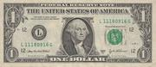
Доллар Соединенных Штатов Америки - денежная единица США, одна из основных резервных валют мира (1 доллар = 100 центов). Обозначение: $ или USD.

Доллар США также используется в некоторых других странах. Например, Маршалловы острова и Сальвадор.
Внешний вид, дизайн
Ежедневно в США выпускается около 35 млн банкнот различного номинала на общую сумму примерно $635 млн. 95% банкнот, печатающихся ежегодно, используются для замены изношенных денег. В 2005 году стоимость изготовления одной банкноты составляла примерно 5,7 цента.
Базовый дизайн большинства долларовых банкнот был утвержден в 1928 году. На банкнотах изображены портреты государственных деятелей США.

Федеральные банки имеют право печатать бумажные деньги. Ежедневно для изготовления долларов они расходуют примерно 18 тонн краски.
Примерный вес одной банкноты, вне зависимости от номинала, составляет 1 грамм. Бумага, из которой изготавливаются доллары, состоит из 25% льняной нити и 75% - хлопковой, поэтому не желтеет со временем. Бумага усилена синтетическими волокнами (до Первой мировой войны эту функцию выполняли шелковые нити).
8
Для того чтобы банкнота пришла в негодность и порвалась, ее требуется согнуть 4 тысячи раз.
По данным Федеральной Резервной Системы США, срок службы однодолларовой банкноты составляет примерно 22 месяца. $5 «живут» 24 месяца, $10 - 18, $20 - 25, $50 - 55. Банкнота $100 является «долгожителем» и циркулирует 60 месяцев.
1.5.Банкноты-красочные картины
Мир денег многолик и разнообразен. В основном, встречаются банкноты со строгим официальным дизайном. Но это скучно. Интерес вызывают банкноты, напоминающие больше не деньги, а красочные картинки. Согласитесь, расплачиваться ими намного приятнее. Автор книги «Искусство денег» Девид Стендиш провел свой конкурс красоты среди банкнот мира и определили десятку лучших.
Французский тихоокеанский франк
Эта банкнота окажется в вашем кошельке, если вы отправитесь во Французскую Полинезию. Голубые воды океана, его сказочный подводный мир, удивительная по своей красоте природа, беззаботная жизнь местных жителей — все это отражается и на деньгах. Например, банкнота в десять тысяч франков: здесь вы найдете изображение вовсе не президента, и не выдающегося деятеля культуры или науки, а красивой полинезийской девушки с венком из цветов на голове на фоне пальм и гор, типичного для этой местности пейзажа.
Мальдивская рупия
Хотя Мальдивская республика — одна из беднейших стран мира, зато она может похвастаться необычным дизайном своих банкнот. Это уже не Тихий океан, но Индийский. Поэтому растительный и животный мир Мальдив также изобилует яркими насыщенными красками. А местные жители кажется и вовсе не переживают из-за уровня жизни, они с удовольствием собирают кокосы и ловят рыбу. Такое настроение передает и мальдивская рупия. Банкноты нежных цветов с изображением моря, кокосовых пальм и парусников приятно радуют глаз.
Добра
Добры окажутся в ваших руках, если вы решите отправиться на Африканский континент и попадете в Сан-Томе и Принсипи. Это страна Западной Африки, расположена около экватора. Не сложно догадаться, что природа здесь также поражает своей красотой и богатством. Это место имеет и другое, более звучное, название, а именно — «Рай на Земле». Красочные образы на денежных купюрах страны оправдывают такое определение. Среди них встречаются дикие растения и животные, водопады и горы, море и пальмы, и даже местные жители, собирающие кокосовые орехи или ловящие рыбу.
9
Коморский франк
Стильным дизайном своих банкнот прославились Коморские острова. Это живописное место находится в Индийском океане, между Мадагаскаром и Мозамбиком. Главные денежные персонажи здесь — цветы и животные. Казалось, ничего интересного, животные нам уже встречались. Особенность здесь в другом. Коморский франк покоряет своей цветовой гаммой. Например, банкнота в 1000 франков: желтый песчаный берег, синее море, небо, пылающее в пламени заката, и одинокое растущее на пляже .
Новозеландский доллар
Новая Зеландия — далекая и прекрасная страна, прославившая на весь мир непревзойденной красотой природы. Но уникальна здесь не только природа, но и банкноты. Печатаются они не на бумаге, а на специальном тонком пластике. Кто хотя бы чуть-чуть интересовался Новой Зеландией, знает — все воздушное и наземное пространство страны полностью оккупировали птицы. На деньгах это тоже отразилось. Птица — главный персонаж новозеландского доллара.
Доллар островов Кука
Самая оригинальная из всех денежных купюр — трехдолларовая банкнота на островах Кука. Сидящая верхом на акуле Русалка появляется из морской пучины — такой рисунок как нельзя лучше соответствует этим далеким от цивилизации, затерянным посреди океана экзотическим местам.

Вывод по 1 главе.
Не только купюры, но и монеты имеют богатую географическую и историческую информацию. Это - великие географические открытия, экспедиции, исторические, архитектурные города, города - герой, монеты серии «Красная книга», монеты, посвященные 1000летию Казани и памятные монеты России из серии «70- летие Победы в Великой Отечественной войне»

10
Глава 2. Результаты поиска информации и анкетирования учащихся Анкета
1.Как вы думаете какие деньги появились вперед?
А) бумажные
Б) монеты
2. Что обычно чекананилось на монетах?
А) номинал монеты
Б) портреты царей
В) гербы
3. В каком веке появились первые бумажные деньги?
А) 4 веке
Б) 12 веке
В) 18 веке
4Что изображали на бумажных купюрах?
А) архитектурные строения городов
Б_ портреты политических деятелей
В) значимые объекты государства.
5. Что изображают на современных купюрах?
А) архитектурные строения городов
Б_ портреты политических деятелей
В) значимые объекты государства.
6.С каким городом можно познакомиться с помощью российской купюры достоинством в 10 рублей?
(Красноярск.)
7.С каким городом можно познакомиться с помощью российской купюры достоинством в 100 рублей?
(Москва.)
8.Виды какого города можно увидеть на российской купюре достоинством в 500 рублей?
(Архангельска.)
9.Виды и герб какого города можно увидеть на российской купюре достоинством в 1000 рублей?
(Ярославля.)
10.Какой киевский князь изображён на купюрах номиналов в 1000 рублей?
(Ярослав Мудрый.)
11.Из скольких цифр состоит номер на любой современной российской купюре?
(Из семи.)
11
Результаты анкетирования

Результаты изучения денежных купюр
Нами были собраны и изучены бумажные денежные знаки образца 1961 г, 1993 г. и 1997г. (Приложение 1)
В результате исследования бумажных купюр была составлена сравнительная таблица.
Сравнительная таблица
Параметры | 1961 г. | 1993 г. | 1997 г.
Название страны | СССР | Россия | Россия
Государственная символика | Герб Советского Союза | Трехцветный флаг | Герб России
Изображения | денежный знак 3-рублевого достоинства – Большой Кремлевский дворец  5-рублевого – изображение Спасской башни Московского Кремля  на банкнотах достоинством в 10; 25; 50 и 100 рублей – портрет В.И. Ленина | трехцветный российский флаг над домом Советов;  аббревиатура НБР – Национальный Банк России | Памятники городов России:  денежный знак 10-рублевого достоинства – Красноярска  50-рублевого достоинства – Санкт- Петербурга  100-рублевого достоинства – Москвы  500-рублевого достоинства – Архангельска  1000-рублевого достоинства – Ярославля  5000-рублевого достоинства – Хабаровска
Язык, на котором выполнены надписи | Номинал денежной купюры на 15 языках | На русском языке | На русском языке
Проделанная работа ещё раз напомнила нам, что раньше когда наша страна называлась СССР (Союз Советских Социалистических Республик), герб СССР представлял собой изображение серпа и молота на фоне земного шара в лучах восходящего солнца и обрамлении колосьев, переплетенных 15 ленточками. На верху герба имеется пятиконечная звезда. Первым руководителем страны был В.И. Ленин.
С начала 90-х годов наша страна стала называться Россией. Символами государства являются трехцветный флаг и герб, на котором изображен двуглавый орел.
В то же время у нас появились вопросы:
Почему на купюрах 1961 года обозначение номинала выполнено на 15 языках.
Почему к 1993 году наша страна стала называться Россией, не СССР?
Почему на банкнотах образца 1993 года нет изображения герба?
Почему на купюрах образца 1997 года появились изображения различных городов?
Билеты банка России выпуска 1997 г., в ходу и сейчас. В 2006 г. в обращение была выпущена купюра номиналом 5000 рублей. Возможно, что Госбанк России может выпустить купюры и другого номинала. Что можно изобразить на этих купюрах? С целью изучения приоритетов одноклассников было проведено анкетирование ещё по следующим вопросам:
Что бы вы предложили изобразить на денежной купюре?
Почему именно это изображение?
Результаты анкетирования учащихся
На первый вопрос учащиеся ответили, что они хотели бы изобразить на купюре:
Города России: Новгород, Владивосток, Иркутск, Зиму, Омск. – 10 чел (30%)
Президента России. – 13 чел. (25%)
Знаменитых людей страны. – 12 чел. (20%)
Животных. – 8 чел. (15%)
Озеро Байкал. – 6 чел. (10%)
На второй вопрос пояснили:
Продолжить изображение исторических памятников различных городов, чтобы все люди о них узнали.
13
Чтобы люди не забывали знаменитых людей своей страны: Александра Невского, князя Владимира, Ярослава Мудрого, Александра Суворова и др.
Изображение медведя, собаки, кошки, рыси могут напомнить людям, что они нуждаются в их защите.
Такого озера, как Байкал, нет ни в одной стране.
Данные анкет позволяют сделать вывод, что моим одноклассникам интересна данная тема. Они любят свою Родину, гордятся своим историческими памятниками, своими предками, хотят, чтобы страна стала еще лучше.
14
Заключение
Подводя итог работы, можно сделать вывод, что наша гипотеза нашла свое подтверждение:
денежные знаки являются источником при изучении географии и истории страны;
по денежным знакам можно проследить изменение государственных символов;
- монеты и купюры являются изделиями художественного ремесла и могут быть также источником по изучению истории искусства.
Данная работа помогла нам узнать, что изучением бумажных денег занимается бонистика, а изучением монет – нумизматика. Бонистика выделилась из нумизматики в XX веке. Термин “бона”, от которого происходит слово “бонистика”, возник во Франции в XIX веке для обозначения отдельных видов ценных бумаг. Бонистика (фр. bonistique) — научная дисциплина, изучающая бумажные денежные знаки, облигации, акции и прочие финансовые обязательства. В рамках российской общеобразовательной школы банкноты если и изучают, то на уроках истории и экономики, и в основном на примере денежных знаков царской России, СССР и современной России. Наша работа предусматривает изучение денежных банкнот России и стран современного мира.
Исследования по данной теме можно продолжить по некоторым направлениям: можно ли по денежным знакам проследить экономическое или политическое развитие страны; изображение животного мира на банкнотах разных стран; геральдика и бонистика; нумизматика и др.
Мы считаем, что данная работа актуализирует познавательную деятельность не только в области географии, но и истории, экономики и политики.
В дальнейшем мы планируем исследовать влияние конкретных исторических, политических и экономических факторов на процессы формирования денежных знаков.
15

Используемая литература
Максимов М.М. Очерк о золоте.- М.: Недра, 1977.
Максимов М.М., Горнунг М.Б. Очерк о первой меди. - М.:Недра, 1976.
Максимов М.М. Очерк о серебре. М.: Недра,1974.
Максимов А.И., Тараканов В.И., Смиренный И.Н. Бумажные денежные знаки России и СССР - М.: Финансы и статистика, 1991.
Советская историческая энциклопедия.- М.: Издательство АН СССР, 1961-1971.
Стандартный каталог бумажных денег мира Альберта Пика. США, 1995.
Харт Г. Венецианец.-М.: издательство АН СССР,1951.
Новый универсальный справочник стран и народов мира/ сост. Стандик А.Г.М – Изд. 2-е – Ростов Н/Д: Феникс, 2007.- 980
http://www.fox-notes.ru
http://www.landmoney
Я познаю мир. Экономика. Детская энциклопедия. – М: АСТ 2003
Использованы материалы сайтов:
www.visas.ru;
www.eur.ru;
www.grani.ru;
http://www.fox-notes.ru;
http://www.landmoney
16
На этой купюре изображена ГЭС.(10)
На этой купюре изображен памятник губернатору Восточной Сибири. (5000)
На этой купюре изображено здание театра.(100)
На этой купюре изображен Спасе - Преображенский монастырь.(1000)
На этой купюре изображен памятник князю, который являлся символом народного просвещения средних веков в России.(1000)
На этой купюре изображен Коммунальный мост.(10)
На этой купюре изображена Часовня Казанской Богоматери.(1000)
На этой купюре изображен Соловецкий монастырь.(500)
На этой купюре изображен Петропавловский собор .(50)
На этой купюре изображен речной вокзал.(500)
Это единственная купюра, на которой не изображены символы православной церкви.(100)
Приложение 1
Купюры образца 1961 года
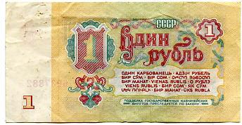
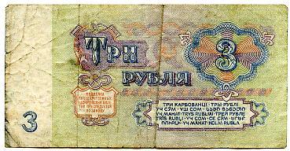
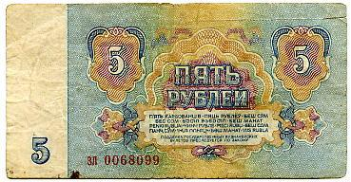
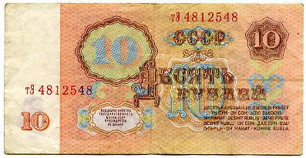

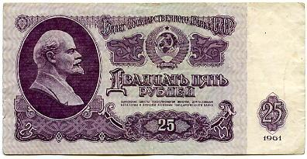

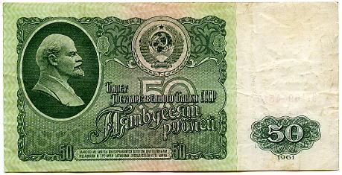

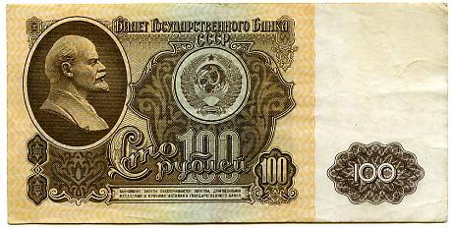
Купюры образца 1993 года
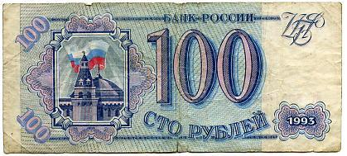
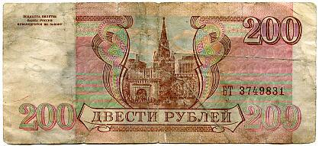
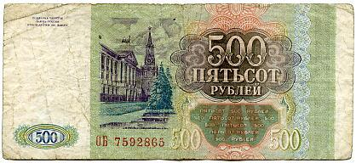

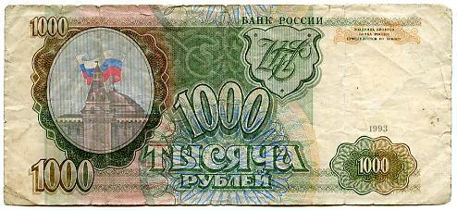

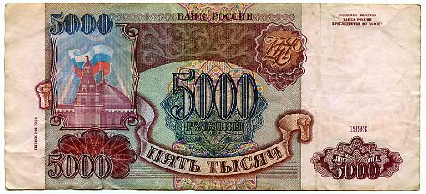

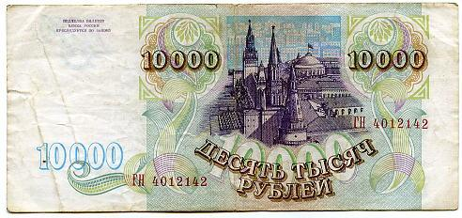
Купюры образца 1997 года



